MÉDIA INFO 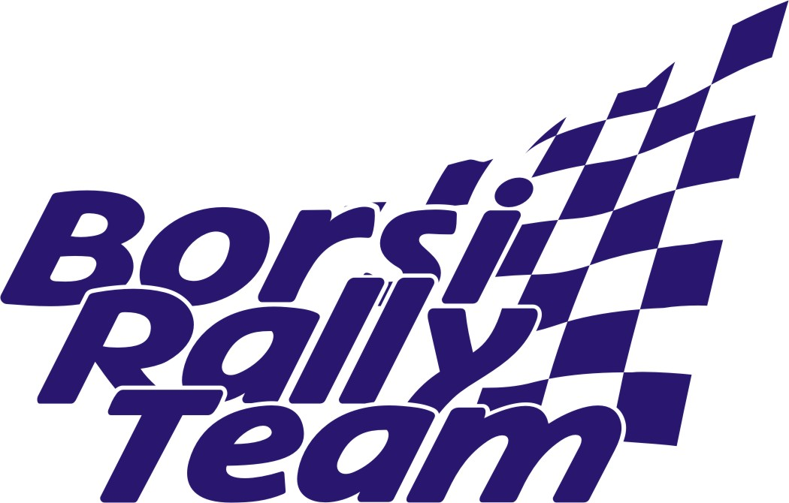

AZ ELSŐ KILOMÉTEREK 2006-BAN

Az első idei versenyszerű kilométereket egy sárisápi tesztelésen tette meg a csapat első számú autója. A megújult ezüstszínben pompázó N csoportos EVO VI-os Mitsubishi Lancer Borsi Gergővel a volánjánál száguldott a teszten, amíg a csapat szakembere beállította az autó computerét.
Aztán két szegedi fiatalember következett, akik életükben először kóstolhattak bele egy többszáz lóerős versenygép vezetési élményébe. Medvecz Péter és navigátora Herédi László viszik ugyanis 2006-ban az első éles bevetésre az autót a hétvégén Mogyoród környékén megrendezésre kerülő Hóvirág Rallyen. A páros eddig már több szezont teljesített egy Ladával az RTE bajnokságban. Péter Borsi Gergő instrukciói alapján hamar ráérzett a Mitsubishi vezetésére, aztán néhány kilométer lefutása után már navigátorával együtt róhatták a pályát. Ez a kis autózás aztán hosszú órákra széles mosolyt csalt mindkét versenyző arcára.
A hétvégi versenyen a párosnak elsősorban a tapasztalatszerzés és a biztos célba érkezés lebeg a szeme előtt, de azért igazán akkor lennének boldogok, ha az első tízbe beleférnének.
A tervek szerint az év során még további három vagy négy futamon szeretnének a Mitsubishivel rajthoz állni az RTE bajnokságban.

